三叶物流远程监控系统技术要求（一期）

- 系统简介
为了进一步提高我司设备的竞争力，把我司设备融入移动互联时代，现以福建三叶物流为基础，把我司该项目的1台排锯、1台磨机和1条立体补胶线借助现场总线技术和电信网络与公司研发院的服务器连接起来，用户可以随时随地采用通讯终端（电脑、IPAD、手机等）通过浏览器查看现场设备的工作状况及有关生产数据，方便用户对现场设备和生产进度的管理，同时也通过该远程监控系统的实施，为我司设备的销售带来新的亮点。
- 系统网络架构
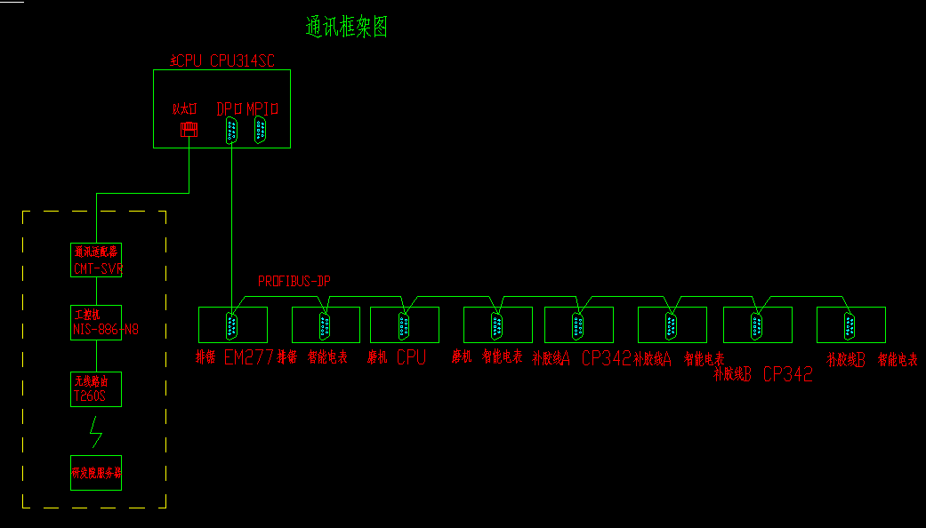
- 现场采用一个主CPU（CPU314SC我司高效磨机使用）作为数据采集核心，通过FROFIBUS-DP现场总线与排锯PLC系统、排锯电量仪表、磨机PLC系统、磨机电量仪表、立体补胶线PLC系统、立体补胶线电量仪表进行通讯连接，把各通讯设备的工作状态、数据和各仪表数据采集储存到指定数据区，供服务器读取。
- 研发院服务器通过电信网络，经由现场无线路由、现场工控机及现场通讯适配器连接至主CPU的以太网口，访问主CPU中数据区的数据。
- 框架图中虚线部分设备由研发院工程师进行测试和调试，虚线以外部分设备由石材事业部工程师进行测试和调试，最终形成统一系统。
- 系统规则及要求
- 主CPU数据区的数据以字（WORD）或双字（DWORD）格式进行储存，每台设备的数据分别存在不同数据区，储存地址必须连续。
- 石材事业部将把各设备的数据地址及内容汇编成EXCEL表格，提供给研发院的工程师，研发院工程师将按照提供的各设备地址配置有关设备动态数据。
- 服务器对现场数据更新周期为2分钟。
- 系统预留扩展容量和接口，以便客户未来把全场设备全部进行联网监控。
- 具备产量、总能耗、单位能耗等数据统计报表功能，具体如下：
1）、排锯，显示工作电流、总功率、飞轮转速、切割速度、切割效率、总用电量等，统计班产量、日产量、月产量及年产量，日耗电量、月耗电量及年耗电量，单位面积能耗等。
2）、磨机，显示工作电流、总功率、皮带速度、横梁摆动速度、磨抛效率、总用电量等，统计班产量、日产量、月产量及年产量，日耗电量、月耗电量及年耗电量，单位面积能耗等。
3）、立体补胶线，显示A箱工作电流、A箱温度（含曲线）、A箱湿度（含曲线），B箱工作电流、B箱温度（含曲线）、B箱湿度（含曲线），总功率、总用电量、生产效率等，统计班产量、日产量、月产量及年产量，日耗电量、月耗电量及年耗电量，单位能耗（KW/片）。

石材事业部：麦小聪
2015/6/16

